2022年襄阳中考历史试题
一、选择题
1. 下面文本框的内容摘自《历史襄阳》。横线上应该填入的人物是
钟灵毓秀 名人辈出
浪漫赋祖、悲秋骚人之宋玉
龙腾白水、奠基东汉之刘秀
千古名相、三分天下之____
田园诗祖、文坛奇葩之孟浩然

A 诸葛亮 B. 徐庶 C. 皮日休 D. 米芾
2. 东汉史学家班固在其著作《汉书》中称赞汉武帝雄才大略。能论证这一观点的史实是（ ）
A. 创立皇帝制 B. 颁布“推恩令” C. 实行科举制 D. 废除丞相制
3. 鉴真东渡，带去了中国的医药、文学、建筑、绘画等。这说明了鉴真东渡（ ）
A. 推动了朝鲜民族汉化 B. 促进了中日文化交流
C. 促进了中华民族交融 D. 缓和了中日民族矛盾
4. 百度关键词“少数民族贵族建立的统一王朝”“我国历史上版图最大的朝代”，搜索出的结果是（ ）
A. 唐朝 B. 宋朝 C. 元朝 D. 清朝
5. 明朝李时珍历经27年编写的《本草纲目》，其内容总结了我国古代（ ）
A 医药学成就 B. 数学成就 C. 农学成就 D. 天文学成就
6. 鸦片曾是“旧中国最难医治的社会溃疡之一”。为禁鸦片做出巨大贡献的民族英雄是（ ）
A. 陈化成 B. 林则徐 C. 陈独秀 D. 左权
7. “甲午大败，中国的民族具有群体意义的觉醒也因此而开始。”因“觉醒”而开始的爱国运动是（ ）
A. 虎门销烟 B. 太平天国运动 C. 戊戌变法 D. 西安事变
8. “广大青年前赴后继、勇当先锋，书写了中国青年运动的华章。”符合这一结论的史实是（ ）
A. 洋务运动 B. 义和团运动 C. 五四运动 D. 七七事变
9. “红军从瑞金出发时八万多人，历经十一个省，到陕北仅剩六千多人。”这一艰苦卓绝的革命壮举是（ ）
A. 秋收起义 B. 红军长征 C. 百团大战 D. 渡江战役
10. 如图是丰子恺漫画《散沙团结，可以御敌》（1938年），表达的是（ ）
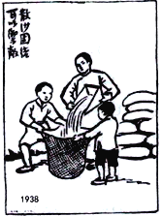
A. 发动北伐战争 B. 实行全民族抗战
C. 进行抗美援朝 D. 开展“大跃进”运动
11. 陈毅曾说：“淮海战役是人们用小车推出来的。”他表达的是淮海战役（ ）
A. 战役的原因 B. 战役的进程 C. 战役的影响 D. 胜利的原因
12. 下列属于古埃及文明象征的是（ ）
A. 金字塔 B. 长城 C. 佛教的创立 D. 《汉漠拉比法典》
13. “国王不经议会许可，不能随意废除法律，也不能停止法律的实施。”符合材料的文献是（ ）
A. 《权利法案》 B. 《人权宣言》
C. 《共产党宣言》 D. 《联合国宪章》
14. 下列体现两极格局的史实是（ ）
A. 《九国公约》的签订 B. 法西斯势力的扩张
C. “北约”和“华约”的对峙 D. 不结盟运动的兴起
15. 下列对国际组织的表述正确的是（ ）
A. 国际联盟体现了欧洲一体化进程
B. 联合国是维护世界和平的最大的国际组织
C. 欧盟是解决贸易争端的国际组织
D. 世界贸易组织是以美国为核心的军事集团
二、非选择题
16. 【祖国统一与香港回归】
（1）请将下面的历史事物填在对应的横线上。（填字母）。历史事物：
A郑成功收复台湾 B.郡县制 C.澎湖巡检司
①这一制度的实行，开创了此后我国历代王朝地方行政基本模式：____。
②这是历史上中央政府首次在台湾地区正式建立的行政机构：____。
③至此，被荷兰侵略者占据了38年的台湾重新回到祖国的怀抱：____。
材料 1990年4月，中华人民共和国全国人民代表大会通过的《香港基本法》规定：“香港特别行政区是中华人民共和国不可分割的一部分。……香港特别行政区保持原有资本主义制度和生活方式，五十年不变。”
（2）材料反映了实现祖国统一的哪一项重要制度？ “香港回归洗雪百年国耻。”这里的“百年国耻”始于哪一条约的签订？
17. 【文明传播与内向吸纳】
某中学的同学们以“文明互鉴”为主题开展探究性学习。请完成以下四项学习任务
（1）促进世界远洋航海技术发展的科技成就是____。（填字母）。
A.造纸术 B.印刷术 C.火药 D.指南针
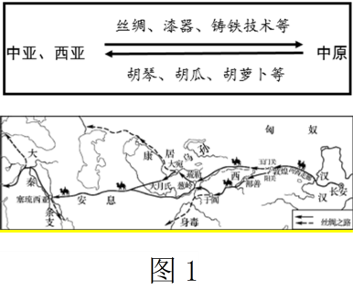
（2） 根据图1，能准确描述汉代中外交往特点的是____。（填字母）。
A.以海路为主 B.双向交流 C.抵御外来侵略 D.加强行政管理
（3）结合所学知识，完成图2中的任务。
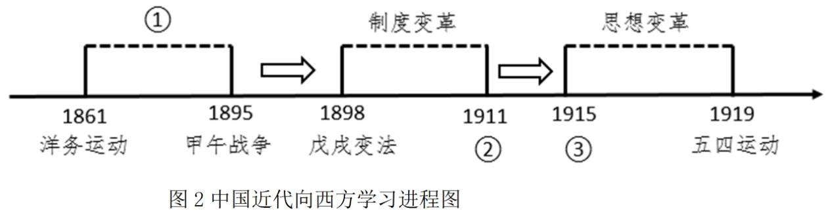
（4）根据下面知识卡片内容，比较洋务运动和明治维新的不同点。
洋务运动  ①总共办了120个企业，其中军工企业21个，且属于封建企业。  ②在社会制度变革层面，当时完全不可能考虑，而日本在这方面比中国先进很多！ |  | 明治维新  ①办了5600个公司，属于资本主义企业，这些企业完全引用了西方的企业制度。  ②日本还进行社会制度的变革，运用西方的资本主义制度。

18. 【民本思想与民生措施】
下列是某班学生围绕“如何解决民生问题”这一主题创作的剧本。
对话一 梁惠王问政于孟子  梁惠王：卿对治国有何良策？  孟子：施仁政于民，省刑罚，薄贼敛。 | 对话二 唐太宗与魏征议政  魏征：本朝立国初始，中原地区人烟断绝，陛下如何与民休息？  唐太宗：首先，从我做起，去奢节俭，轻徭薄赋；其次，不夺农时，不误农事，发展农业生产。
对话三 毛泽东与埃德加·斯诺论中国革命
埃德加·斯诺：中国共产党如何赢得中国？
毛泽东：谁赢得农民，谁就会赢得中国；谁解决土地问题，谁就能赢得农民。
对话四 美国总统罗斯福与国会议员的对话
议员：在目前经济大危机冲击下，工人失业人数逐渐增多。对此，总统先生有何对策？
罗斯福：我准备采取两大措施：①推行“以工代赈”，兴办公共工程，为失业者提供就业机会；②颁布《社会保障法》，建立社会保障制度。

（1）根据对话一，概括孟子民本思想的基本主张。指出对话二中唐太宗践行孟子民本思想的具体措施。
（2）举一例史实并说明毛泽东的思想主张。
（3）根据对话四并结合所学知识，请你从经济、社会和实质三个方面对罗斯福两大措施进行评价
19. 【百年变局与开创新局】
【变局：沉沦与上升】
材料一 中国历史学会原会长张海鹏说：“中国从鸦片战争以后的历史是往下沉沦的历史（沉沦是指中国沦为半殖民地半封建社会）。近代中国沉沦的谷底，是从1901年《辛丑条约》的签订开始的，一直到1920年。1921年中国共产党诞生以后，中国社会呈现出向上的发展趋势。”（如图1所示）
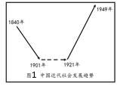
（1）《辛丑条约》的签订是近代中国沉沦到谷底的开始。你如何理解这一历史结论？
（2）“1921年中国共产党诞生以后，中国社会呈现出向上的发展趋势。”根据所学知识，以1921年至1949年的相关史实论证该观点的正确性。（要求：列举三例史实并进行论证）。
【开局：工业化起步】
材料二 “特等劳动模范”王崇伦主要事迹
1953年，我国开始实施第一个五年计划，鞍山钢铁厂的生产建设在突飞猛进地发展。
王崇伦积极投身鞍钢生产和技术竟赛活动，不断创新技术，加工卡动器的纪录连连取得新突破，由45分钟縮短到30分钟，最后缩短到19分钟，大幅度提高了生产效率。他操作的“牛头刨”，成了“千里马”。
（3）根据材料二，指出鞍山钢铁厂开展生产和技术竞赛活动的历史背景。归纳王崇伦的劳动精神。
【新局：走进新时代】
材料三
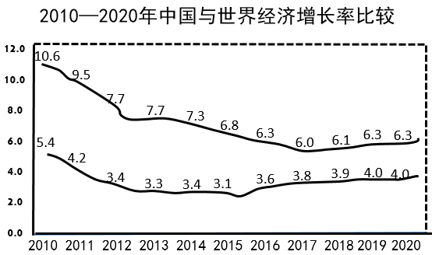 | 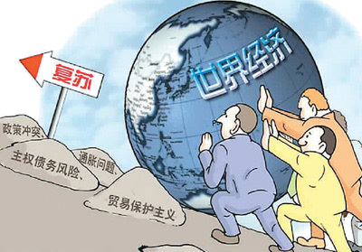
图2 | 图3
（4）根据图2，对比中国与世界经济增长率的整体变化，指出其中的一种变化情况。根据图3并结合所学知识，分析变化的原因。
20. 【近代变革与社会进步】
材料一 人是一件多么了不起的杰作！多么高贵的理性！多么伟大的力量！多么优美的仪表！多么文雅的举动！在行为上多么像一个天使！在智慧上多么像一个天神！
——节选自莎士比亚《哈姆雷特》
（1）根据材料一，指出文艺复兴运动的核心思想。这一思想的内涵是什么？
材料二 美国民主政治之路
1776年7月4日，大陆会议通过了《独立宣言》，宣布人人生而平等，享有生命权、自由权和追求幸福的权利。宣言宣告北美13个殖民地脱离英国而独立
——摘自《世界历史》九上
美国1787年宪法规定：立法权属合众国的国会，行政权力赋予总统，司法权属于最高法院。
美国1787年宪法也有很多不足之处，如允许奴隶制存在，不承认妇女、黑人和印第安人具有和白人男子相等的政治权利。
——摘编自《世界历史》九上
1865年宪法修正案规定：在合众国境内受合众国管辖的任何地方，奴隶制和强制劳役都不得存在。
1870年宪法修正案规定：合众国公民选举权，不得因种族、肤色或以前是奴隶而被合众国或任何一州加以拒绝或限制。
（2）根据材料二，简述美国民主政治的发展历程。
材料三
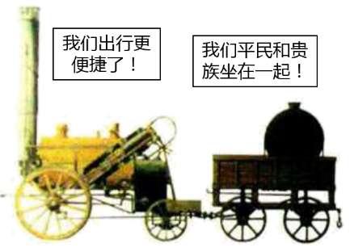 | 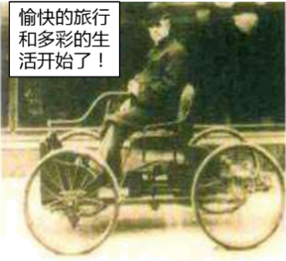
图1 早期的火车 | 图2 早期的汽车
（3）根据图1、图2，分析两次工业革命对社会生活的影响。
21. 【世界战争与向往和平】
材料一
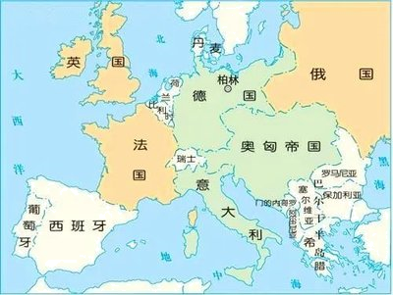 | 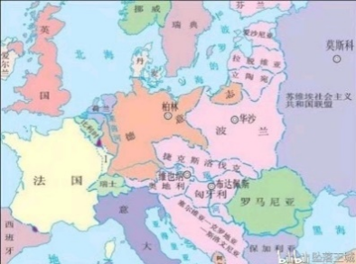
图1 第一次世界大战前的欧洲 | 图2 第一次世界大战后的欧洲

（1）观察图1，指出一战前形成的两大军事集团。观察图1、图2并结合所学知识，分别指出与德国疆界变化和俄国国名变化相关的事件。（一战这一事件除外）。
材料二 纳粹德国武装力量在对苏战争中损失累计近1200万人，其中死亡320多万人，被俘160多万人……
（2）根据材料二，概括苏联在世界反法西斯战争中的地位。举一例史实并予以说明。
材料三 欧洲在二战后失去了大部分殖民地，在1944年至1985年间，总共有96个国家赢得了独立，这些国家的人口大约占世界总人口的三分之一。
——摘编自斯塔夫里阿诺斯《全球通史》
（3）根据材料三，指出二战对世界的重要影响。
材料四 1941年10月，一名11岁的苏联男孩带着两个小包，独自一人从莫斯科出发，20多天后，抵达苏联大后方亲戚家。他本应拥有一个无忧无虑的童年，但战争……
（4）根据材料四，续写材料中省略的内容。（续写内容应简明扼要，符合史实，表达出男孩的心愿）。

